گزارش كارشناسي
پرونده‏هاي ديوان عدالت اداري
در خصوص:
ماده (5) آیین‌نامه اجرایی ماده (3) قانون بیمه اجباری خسارات وارد شده به شخص ثالث در اثر حوادث ناشی از وسایل نقلیه
كد گزارش: 9704037
تاريخ انتشار: 03/04/1397

شناسنامه گزارش
گزارش كارشناسي پرونده‏هاي ديوان عدالت اداري
موضوع:
ماده (5) آیین‌نامه اجرایی ماده (3) قانون بیمه اجباری خسارات وارد شده به شخص ثالث در اثر حوادث ناشی از وسایل نقلیه
تهيه و تنظيم:
حسين آيينه نگيني
نظارت:
سید مجتبی حسینی پور

پژوهشكده شوراي نگهبان
شماره گزارش: 9704037
تاريخ تنظيم: 03/04/1397


گزارش کارشناسی پرونده‌های استعلامی دیوان عدالت اداری
(تقلیل مسئولیت بیمه‌گر به میزان تقصیر راننده مسبب حادثه)
موضوع شکایت: ماده (5) آیین‌نامه اجرایی ماده (3) قانون بیمه اجباری خسارات وارد شده به شخص ثالث در اثر حوادث ناشی از وسایل نقلیه
شاکی: آقایان میثم عندلیبیان و امید محمدی
طرف شکایت: هیأت وزیران
جهات مغایرت شرعی: برخی فتاوی مراجع
شماره و تاریخ نامه دیوان: 47475/281 - 20/12/1396

مقدمه
هیأت وزیران در تاریخ 28/4/1396 در قالب ماده (5) آییننامه اجرایی ماده (3) «قانون بیمه اجباری خسارات وارد شده به شخص ثالث در اثر حوادث ناشی از وسایل نقلیه»، مقرر نمود در صورتی که راننده مسبب حادثه از محل بیمه‌نامه شخص ثالث یا صندوق تأمین خسارتهای بدنی غرامت دریافت کند، در این صورت تعهد شخص بیمه‌گر به میزان درصد تقصیر تعیین شده میباشد. بر این اساس شکات پرونده (آقایان عندلیبیان و محمدی) با ادعای مغایرت مفاد ماده یادشده با احکام شرعی و قوانین، ابطال این مصوبه را از دیوان عدالت اداری درخواست کردهاند. در این گزارش جنبههای حقوقی – قانونی موضوع معترضعنه بررسی خواهد شد.
الف) ادله‌ي شاكي
شاکیان پرونده (آقایان میثم عندلیبیان و امید محمدی) مستدل به قاعده تساوی مسئولیت مسببین در جبران خسارت، مفاد ماده (5) آییننامه معترضعنه را مغایر شرع و قانون دانسته و در اثبات این ادعای خویش به فتاوی برخی فقها و موادی از قانون مجازات اسلامی و آرای وحدت رویه دیوان عالی کشور و نظرات مشورتی اداره حقوقی قوه قضائیه راجع به قاعده تقسیم تساوی مسئولیت مسببین در جبران خسارت استناد کرده و بر این مبنا پیش‌بینی میزان تعهد بیمهگر به پرداخت خسارت متناسب با میزان تقصیر در ماده معترضعنه را مغایر این قاعده و در نتیجه مغایر قانون و شرع دانستهاند.
ب) ادله‌ي مشتكي‌عنه
بیمه مرکزی جمهوری اسلامی ایران در پاسخ به دعوای مطروحه مستند به ادله زیر، ادعای شکات را فاقد وجاهت قانونی دانسته و در نتیجه تقاضای رد دادخواست مطروحه را کرده است.
- عدم توجه دعوا به بیمه مرکزی: باتوجه به اینکه مرجع مصوب آییننامه مورد شکایت هیأت وزیران بوده و نه شورای عالی بیمه مرکزی جمهوری اسلامی ایران، طرح دعوا به طرفیت شورای عالی بیمه فاقد وجاهت قانونی است.
- فرع بودن مفاد ماده مورد اعتراض نسبت به آرای دادگاه: آنگونه که شاکی پرونده در مقام طرح دعوا به تساوی مسئولیت مسببین در جبران خسارت، مبتنی بر فتاوی فقها و مواد قانون مجازات استناد کرده است، ماده (5) آییننامه مورد شکایت به هیچ روی در مقام نفی یا تغییر احکام مربوط به مسئولیت تساوی مقصرین نیست با این توضیح که مبنای اجرای مفاد ماده (5) آییننامه یادشده آرای دادگاهها است. بر این اساس هرگاه رأی دادگاه حکم به تساوی مسئولیت مقصرین داد، قطعاً شرکت بیمه مکلف به اجرای مفاد رأی دادگاه میباشد.
- وجود مواردی چون ماده (529) قانون مجازات اسلامی که مقرر میکند «در كليه مواردي كه تقصير موجب ضمان مدني يا كيفري است، دادگاه موظف است استناد نتيجه حاصله به تقصير مرتكب را احراز نمايد.» ادعای دادخواستدهندگان مبنی بر تساوی مسئولیت در همه موارد در قانون مجازات اسلامی را مخدوش میکند.
- فرض ماده (5) مورد شکایت صرفاً حالت تصادم دو وسیله نقلیه نبوده، بلکه در فروض دیگر این ماده ممکن است عواملی چون نقص راه، تجهیزات، علائم و... موثر در وقوع حادثه باشد.که در این حالت دادگاه درجه تقصير هر یک از عوامل موثر در حادثه را مشخص مینماید. همچنانکه ماده (16) قانون بیمه اجباری خسارات وارد شده به شخص ثالث در اثر حوادث ناشی از وسایل نقليه نیز راجع به تأثیر عوامل مختلف در بروز حادثه و خسارت مقرر کرده است که: «چنانچه به حكم مرجع قضایي اثبات شود، عواملي نظير نقص راه، نبودن يا نقص علائم رانندگي و نقص تجهيزات مربوط يا عيب ذاتي وسيله نقليه، يا ايجاد مانع توسط دستگاههاي اجرایي يا هر شخص حقيقي يا حقوقي ديگر در وقوع حادثه مؤثر بوده است، بيمه گر و صندوق پس از پرداخت خسارت زيانديده ميتواند براي بازيافت به نسبت درجه تقصير كه درصد آن در حكم دادگاه مشخص ميشود به مسببان ذيربط مراجعه كند.»
جمع‌بندی
فارغ از ايراد شكلي وارده به شكايت ناظر به عدم توجه دعوا به طرف شكايت، در بعد ماهوی موضوع بايد گفت هرچند در ماده (3) «قانون بیمه اجباری خسارات وارد شده به شخص ثالث در اثر حوادث ناشی از وسایل نقلیه» هيچ اشاره‌اي به تعيين درصد مسئوليت (نه درصد صدمه) طرفين يك تصادم و در نتيجه ميزان تعهد هر يك نشده و در اين خصوص ساكت است ولكن باعنايت به ماده (16) همين قانون كه به‌نوعي تقسيم مسئوليت با توجه به درصد تقصير مورد توجه قرار گرفته و به بيمه‌گر (شركت بيمه) اجازه داده جهت بازيافت خسارت به نسبت درجه تقصير به سایر مسببین رجوع نماید، لذا مي‌توان گفت فرض قانون‌گذار در اين قانون، مسئوليت بيمه‌گر به ميزان تقصيري است كه شخص بيمه گذار (بيمه شده نزد شركت بيمه) داشته است. به‌عبارت ديگر شركت بيمه به اندازه تقصير فردي كه متعهد به حمايت از وي مي‌باشد، مسئوليت دارد. همچنين به نظر مي‌رسد فروض مطرح شده از سوي شكات بيشتر ناظر به مواردي است كه نتوان ميزان مسئوليت هر شخص را تعيين نمود و در صورتي كه با رأي دادگاه درصد تقصير هريك از طرفين يك حادثه مشخص باشد، مسئوليت هركدام به ميزان تقصير محرز مي‌باشد.

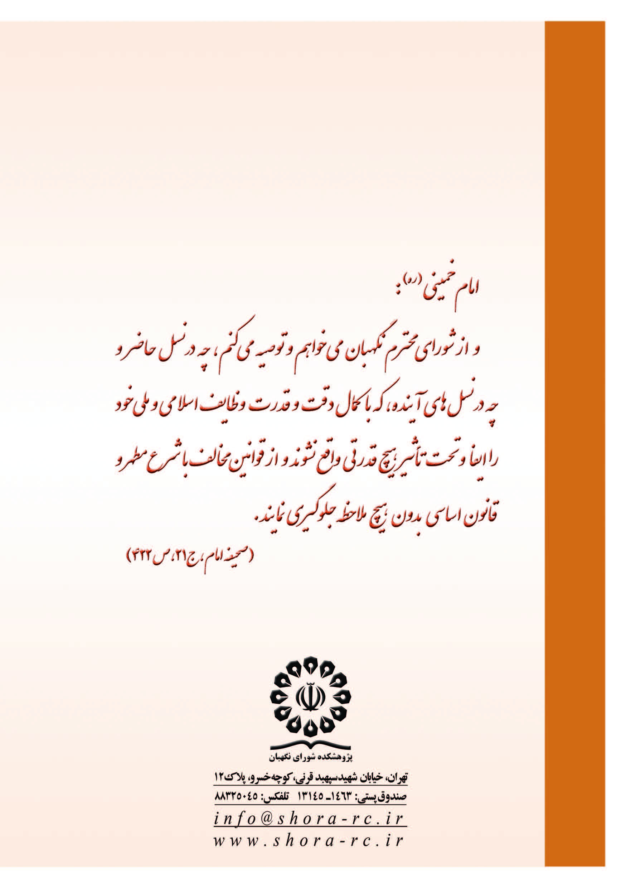

- ماده (3) قانون بیمه اجباری خسارات واردشده به شخص ثالث در اثر حوادث ناشی از وسایل نقلیه: «دارنده وسیله نقلیه مکلف است برای پوشش خسارت‌های بدنی واردشده به راننده مسبب حادثه، حداقل به میزان دیه مرد مسلمان در ماه غیرحرام، بیمه حوادث اخذ کند؛ مبنای محاسبه میزان خسارت قابل پرداخت به راننده مسبب حادثه، معادل دیه فوت یا دیه و یا ارش جرح در فرض ورود خسارت بدنی به مرد مسلمان در ماه غیرحرام و هزینه معالجه آن می‌باشد. سازمان پزشکی قانونی مکلف است با درخواست راننده مسبب حادثه یا شرکت بیمه مربوط، نوع و درصد صدمه بدنی واردشده را تعیین و اعلام کند. آییننامه اجرائی و حق بیمه مربوط به این بیمهنامه به پیشنهاد بیمه مرکزی پس از تصویب شورای عالی بیمه به تصویب هیأت وزیران میرسد.»
- ازجمله فتاوی مورد استناد شاکیان در این پرونده میتوان به موارد زیر اشاره کرد: - فتوای صاحب شرایع (ره) راجع به تصادم دو کشتی مبنی بر این که هرگاه دو کشتی در اثر تفریط مالکان آنها تصادم نمایند هر یک از آنها نصف آنچه از دیگری تلف شده را عهدهدار میباشد. همچنانکه اگر دو نفر در حال حمل چیزی باشند با هم برخورد کنند اگر هر دو تلف شوند یا یکی از آن دو تلف شود همین حکم را دارد و اگر آنها که موجب تصادم کشتیها شدهاند مالک نباشند هر یک از آنها نصف کشتیها و آنچه در آن بوده را ضامن است زیرا تلف مستند به هر دو آنها میباشد و ضمان بر اموال آنها میباشد خواه تلف جانی باشد یا مالی. - فتوای شهید ثانی (ره) در موضوع برخورد دو نفر سواره که بیان میدارند در صورت خسارت جانی و مالی علاوه بر نصف دیه نصف قیمت هر اسب برعهده دیگری است. و...
- ازجمله مواد قانونی مورد استناد شاکیان پرونده میتوان به موارد زیر اشاره کرد: ماده 453 قانون مجازات اسلامی: «هرگاه دو یا چند نفر به نحو اشتراک مرتکب جنایت موجب دیه گردند، حسب مورد هریک از شرکا یا عاقله آنها به طور مساوی مکلف به پرداخت دیه است.» ماده 479 قانون مجازات اسلامی: «هرگاه کسی در اثر رفتار عدهای کشته یا مصدوم شود و جنایت، مستند به برخی از رفتارها باشد و مرتکب هر رفتار مشخص نباشد، همه آنها باید دیه نفس یا دیه صدمات را به طور مساوی بپردازند.» و...
. مستند به بند «پ» ماده (53) قانون تشکیلات و آیین¬دادرسی دیوان عدالت اداری ازجمله شرایط طرح دعوا در شعب دیوان عدالت اداری توجه دعوا به طرف شکایت است و در صورت عدم¬توجه دعوا به طرف شکایت، شعب دیوان مکلف به رد دعوا مطروحه می¬باشند، نظر به اینکه مستند به ماده (80) قانون یادشده این حکم راجع به دادخواست¬های مطروحه در هیأت عمومی دیوان عدالت اداری نیز جاری است، در موضوع مطروحه نیز باتوجه به اینکه مرجع مصوِب بخشنامه مورد اعتراض هیأت وزیران بوده، طرح دعوا به طرفیت شورای عالی بیمه مغایر قانون و غیرقابل رسیدگی در هیأت عمومی دیوان عدالت اداری است.

